Дата | Предмет | Учитель | Тема урока | Задание
14.02.-18.02.  2022г. | Индивидуальные занятия по формированию речевого слуха и произносительной стороны устной речи  5а класс  (НОО) | Власова Юлия Анатольевна  Обратная связь осуществляется через:  WhatsApp/Viber - +79045458889 или эл. почту Julia-ntagil@yandex.ru или ВКонтакте https://vk.com/id485922923 | I. Текст «Добрые ли мы?»  (прочитать текст 2 раза, устно ответить на вопросы).  II. Дифференциация звуков «Ц-С»  (выполняем устно)  III.Фразы обиходно-разговорного характера и с общеобразовательных уроков (задание выполняется устно).  IV. Развивающие упражнения | Текст «Добрые ли мы?»  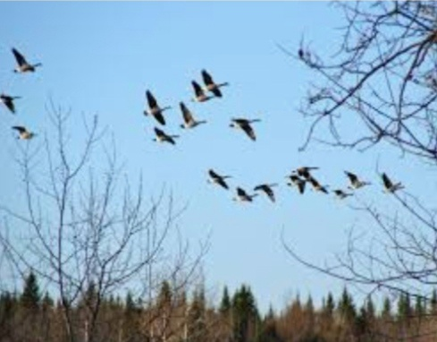  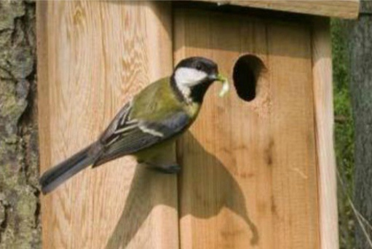  Весной перелётные птицы возвращаются из тёплых краёв домой. Летят они из дальних стран. Летят через широкие моря, где некуда сесть, когда устанут крылья. Летят через высокие горы, от которых веет холодом. Летят через пустыни и степи, через леса и реки. Усталые, измученные прилетают птицы в родные места. Люди устраивают для них маленькие домики. Многие птицы любят, чтобы домики были высоко над землёй. В них птицам удобно вить себе гнёзда и выводить птенцов.  Задание к тексту:  - Прочитай текст, соблюдая паузы, правила орфоэпии. Ты делал скворечник? Помогал птицам? Каких перелетных птиц ты знаешь? Перескажи текст самостоятельно.  II. Дифференциация звуков «Ц-С».  Говори звуки «Ц-С» правильно, хорошо.  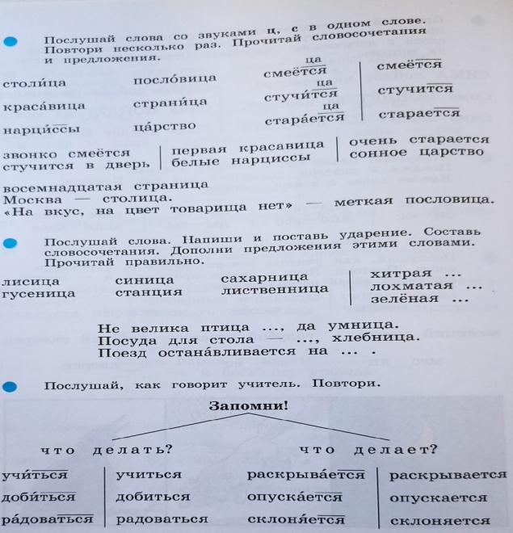  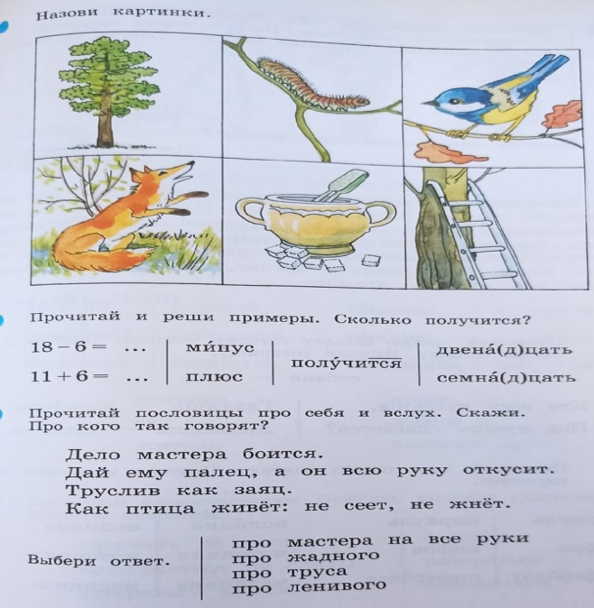  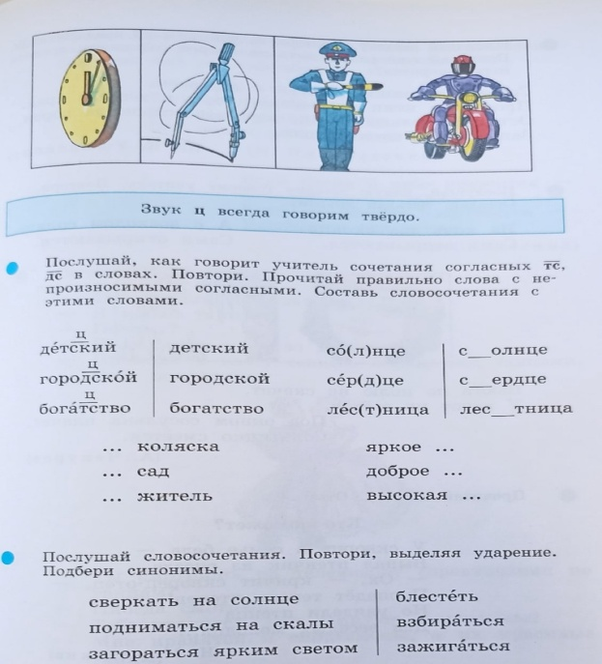  III. Читать и отрабатывать фразы на слух/слухозрительно:  Сегодня меня разбудила мама, я не услышал будильник.  Я быстро встал и пошёл умываться.  Я слышу хорошо, нормально, плохо.  Повтори: характер добрый, ласковый, заботливый, спокойный, злой, мягкий, упрямый.  Какие ты знаешь углы? (Острый, тупой, прямой).  Тайга – самый огромный лес на земле.  IV. Развитие внимания:    

